УТВЕРЖДАЮ
Директор Санкт-Петербургского государственного
бюджетного учреждения «Центр материально-технического
обеспечения в сфере законности правопорядка и безопасности»

_________________________С.Н. Стратулат
«____» ______________2026 года

Начальная (максимальная) цена контракта сформирована заказчиком методом сопоставимых рыночных цен (анализа рынка)
в соответствии с требованиями статьи 22 Федерального закона от 05.04.2013 № 44-ФЗ «О контрактной системе в сфере закупок товаров, работ, услуг для обеспечения государственных и муниципальных нужд» и Методических рекомендаций по применению методов определения начальной (максимальной) цены контракта, утверждённых приказом Министерства экономического развития Российской Федерации от 02.10.2013 № 567 «Об утверждении методических рекомендаций по применению методов определения начальной (максимальной) цены контракта, цены контракта, заключаемого с единственным поставщиком (подрядчиком, исполнителем)» с учётом расходов на перевозку до места назначения, страхование, уплату таможенных пошлин, налогов и других обязательных платежей, в том числе НДС.
Включенный в объект закупки товар позиция 1,2 в соответствии с Приложением № 1 Постановления отнесен к товарам, в отношении которых, согласно пункту 1 Постановления, применяется запрет на закупку товаров (в части ОКПД2 20.30 «Материалы лакокрасочные и аналогичные для нанесения покрытий, полиграфические краски и мастики»), происходящих из иностранных государств.
Ни одна из использованных при определении начальной (максимальной) цены контракта или цены контракта, заключаемого с единственным поставщиком, цен единицы товара не превышает 300 тыс. рублей и при этом произведение каждой цены единицы товара на количество такого товара
не превышает 1 млн. рублей.
В данном случае, соответствии с подпунктом «и» пункта 5 Постановления Заказчик вправе не применять запрет, предусмотренный пунктом 1 Постановления. Заказчик при подготовке документации о закупке устанавливает отказ на применение указанного выше запрета при проведении закупки.
На основании вышеуказанного, определение НМЦК осуществлено Заказчиком путем применения метода сопоставимых рыночных цен
в порядке, установленном Приказом № 567, без применения особенностей, предусмотренные подпунктом «в» пункта 7 Постановления.
Для определения начальной (максимальной) цены контракта был размещен в ЕИС запрос о предоставлении ценовой информации № 0372500014226000018 от 23.04.2026. Коммерческих предложений не поступило.
Направлен запрос ценовой информации по предмету закупки 5 поставщикам (подрядчикам, исполнителям) от 23.04.2026 г.
№ 146/26-0-0 – поступило 3 коммерческих предложения.
Для определения цены контракта проведен мониторинг предложений Поставщиков, полученных на основание запроса руководителям организаций:
Позиция 1
Поставщик № 1: https://spb.lemanapro.ru/product/gruntovka-ceresit-ct17-transparent-glubokogo-proniknoveniya-morozostoykaya-10-l-89398668/?k50id=0100000054173078509_54173078509&utm_medium=performance_cpc&utm_source=yandex_direct_1&utm_campaign=ag1_Yandex_Tovarnaya-galereya_DM_B2C_Full-feed-1p_Spb_DRR100_st_Otdel-Stroymaterialy%7Ccid_117671426&utm_term=phid_54173078509%7C---autotargeting&utm_content=cid_117671426%7Cgid_5535203353%7Cadid_1866791803814988273%7Ccrt_0%7Cpst_premium%7Cps_6%7Csrct_search%7Csrc_none%7Cdevt_desktop%7Cret_54173078509%7Cgeo_2%7C0&yclid=15186536129230798847&utm_referrer=https%3A%2F%2Fyandex.ru%2F ;
Поставщик № 2: ценовое предложение рег. № 322/26-0-0 от 24.04.2026;
Поставщик № 3: ценовое предложение рег. № 323/26-0-0 от 24.04.2026.
Позиция 2
Поставщик № 1: ценовое предложение рег. № 321/26-0-0 от 24.04.2026;
Поставщик № 2: ценовое предложение рег. № 322/26-0-0 от 24.04.2026;
Поставщик № 3: ценовое предложение рег. № 323/26-0-0 от 24.04.2026.
Позиция 3
Поставщик № 1: https://www.ozon.ru/product/valik-malyarnyy-poliakril-250-mm-sterzhen-6-mm-d42-mm-vors-18-mm-dlya-vodnoy-osnovy-s-ruchkoy-1697068322/?utm_medium=organic&utm_source=yandex_serp_products ;
Поставщик № 2: https://vimos.ru/product/valik-poliakril-navy-np10-007-green-wave-250-mm-s-rukoyatkoy?ysclid=mogz98k5y5984597777;
Поставщик № 3: ценовое предложение рег. № 323/26-0-0 от 24.04.2026.
Позиция 4
Поставщик № 1: ценовое предложение рег. № 321/26-0-0 от 24.04.2026;
Поставщик № 2: ценовое предложение рег. № 322/26-0-0 от 24.04.2026;
Поставщик № 3: https://mc-snab.ru/kist-ploskaya-4-100-mm-natur-shchetina-derev-ruchka-krafor?yclid=10488278955769724927&ybaip=1
Позиция 5
Поставщик № 1: https://www.ozon.ru/product/vannochka-stayer-master-malyarnaya-plastmassovaya-330h350mm-720008351/?utm_medium=organic&utm_source=yandex_serp_products;
Поставщик № 2: ценовое предложение рег. № 322/26-0-0 от 24.04.2026;
Поставщик № 3: ценовое предложение рег. № 323/26-0-0 от 24.04.2026.
№ п/п | Наименование  ТРУ | ОКПД 2 | Стоимость за единицу с учётом НДС - 20%, (руб.) |  |  | Однородность совокупности значений выявленных цен, используемых в расчете Н(М)ЦК |  |  | Количество товара | Единица измерений | Н(М)ЦК (руб.)
№ п/п | Наименование  ТРУ | ОКПД 2 | Поставщик № 1 | Поставщик № 2 | Поставщик № 3 | Средняя арифметическая цена за единицу <ц> | Среднее квадратичное отклонение | Коэффициент вариации цен V( %)
1 | 2 | 3 | 5 | 6 | 7 | 8 | 9 | 10 | 11 | 12 | 13
1 | Краска Грунт | 20.30.11.120 | 1 366,00 | 1 443,00 | 1 499,00 | 1 436,00 | 66,78 | 4,65 | 4 | шт | 5 744,00
2 | Краска фасадная серая  RAL 7004 | 20.30.22.110 | 4 950,00 | 4 315,00 | 4 190,98 | 4 485,33 | 407,17 | 9,08 | 6 | шт | 26 911,98
3 | Валик малярный с ручкой | 32.91.19.120 | 407,00 | 479,00 | 484,00 | 456,67 | 43,09 | 9,43 | 2 | шт | 913,34
4 | Кисть флейцевая натур. щетина дер. | 32.91.19.120  32.91.19.120-00000004 | 220,00 | 178,00 | 155,00 | 184,33 | 32,96 | 17,88 | 2 | шт | 368,66
5 | Ванночка малярная для краски | 22.23.12.110 | 270,00 | 225,00 | 319,00 | 271,33 | 47,01 | 17,33 | 2 | шт | 542,66
Итого начальная (максимальная) цена контракта (НМЦК), рассчитанная методом сопоставимых рыночных цен (анализа рынка) составляет, руб.: |  |  |  |  |  |  |  |  |  |  |  | 34 480,64

В соответствии с пунктом 3.20 Методических рекомендаций в целях определения однородности совокупности значений выявленных цен, используемых в расчете НМЦК в соответствии с настоящим разделом, рекомендуется определять коэффициент вариации. Коэффициент вариации цены определяется по следующей формуле:
где:
V – коэффициент вариации;
– среднее квадратичное отклонение;
– цена единицы товара, работы, услуги, указанная в источнике с номером i;
<ц> – средняя арифметическая величина цены единицы товара, работы, услуги;
n – количество значений, используемых в расчете.

В соответствии с пунктом 3.21 Методических рекомендаций НМЦК методом сопоставимых рыночных цен (анализа рынка) определяется по формуле:
,

где: – НМЦК, определяемая методом сопоставимых рыночных цен (анализа рынка);
v – количество (объем) закупаемого товара (работы, услуги);
n – количество значений, используемых в расчете;
i – номер источника ценовой информации;
– цена единицы товара, работы, услуги, представленная в источнике с номером i, скорректированная с учетом коэффициентов (индексов), применяемых для пересчета цен товаров, работ, услуг с учетом различий в характеристиках товаров, коммерческих
и (или) финансовых условий поставок товаров, выполнения работ, оказания услуг.

ИТОГО: начальная (максимальная) цена контракта принимается в размере: 34 480,64 (Тридцать четыре тысячи четыреста восемьдесят рублей 64 копейки).

Первый заместитель директора СПб ГБУ «ЦМТОЗПБ» В.В.Черепанов

Позиция 1
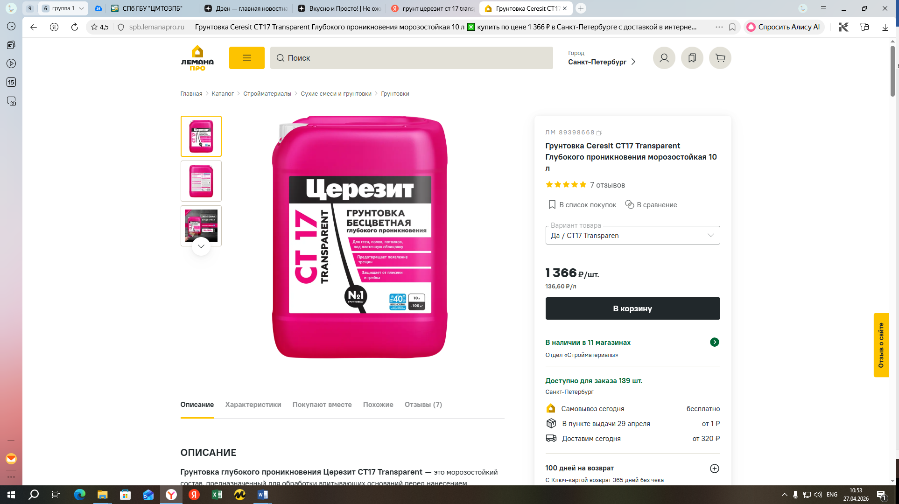
Позиция 3
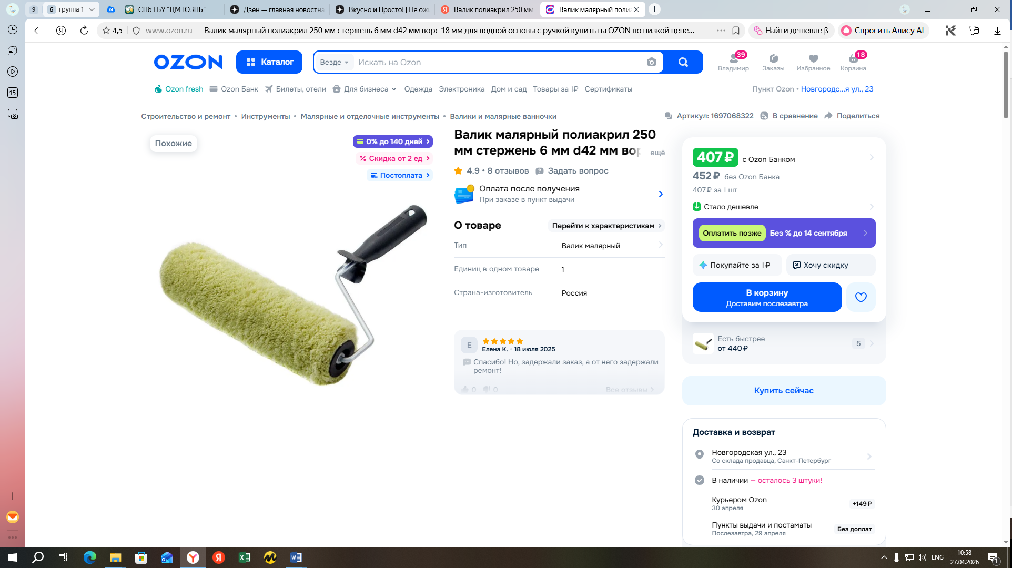
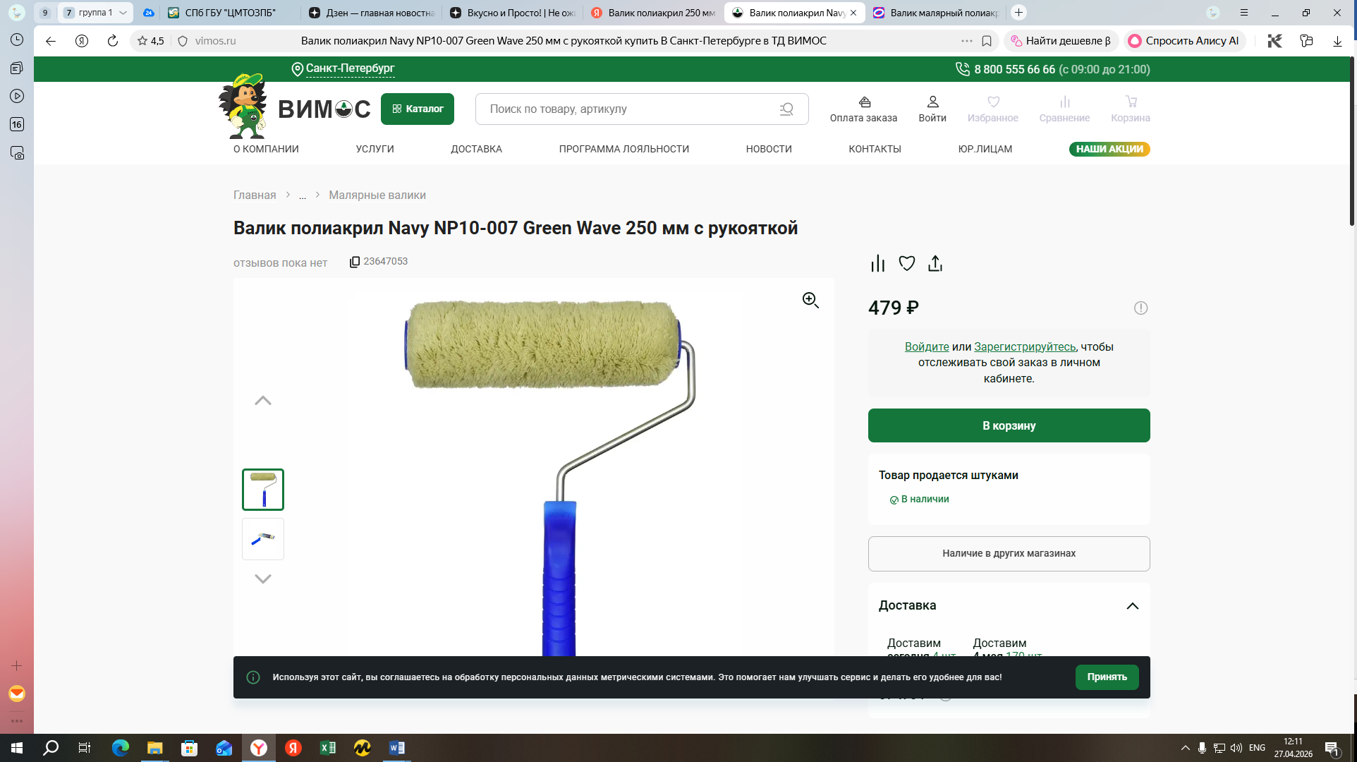
Позиция 4
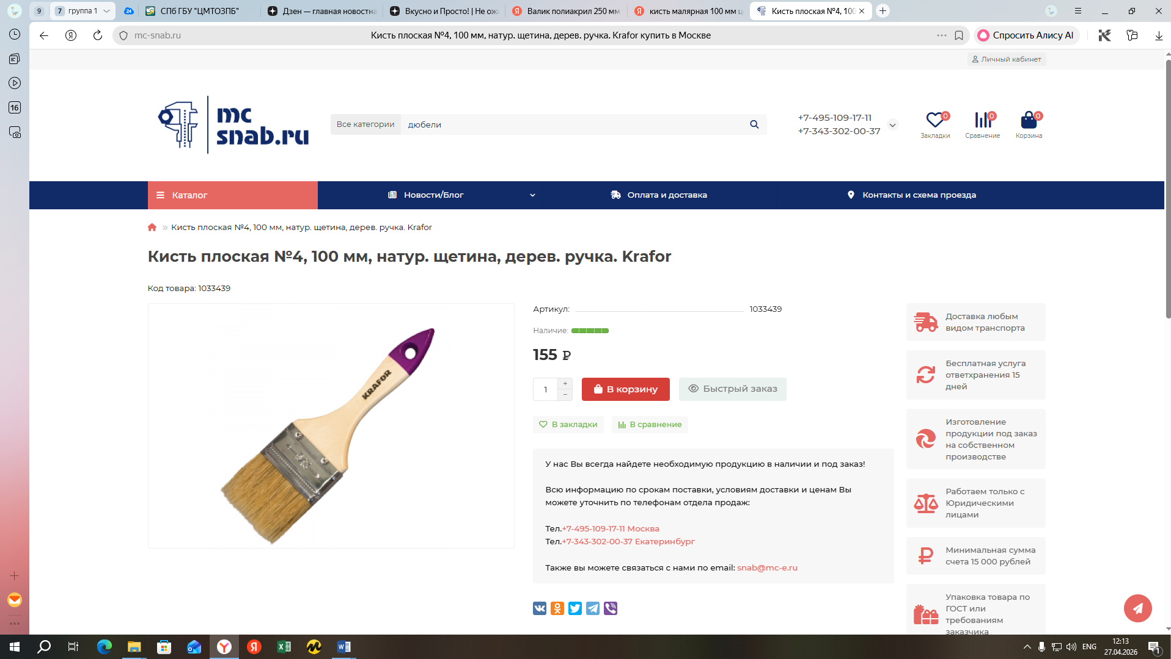

Позиция 5


